2019年中考物理真题分类汇编——电功率图像分析专题
1.（2019天津，19）如图甲所示的电路，电源电压保持不变，闭合开关S，滑动变阻器滑片P从a端移动到b端的整个过程中，电流表示数I与电压表示数U的关系图象如图乙所示。则电阻R₁的阻值为______Ω；当变阻器滑片P处于a端时，电阻R₁消耗的电功率为______W。
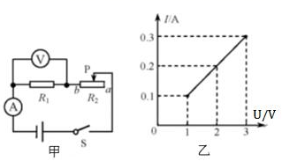
2.（2019威海，20）图甲是某新型电饭锅的简化电路图。R₀为15Ω的定值电阻，其阻值不受温度影响。R_{T}是热敏电阻，其阻值随温度的变化规律如图乙所示。由图象可知，当R_{T}的温度从30℃升高到130℃的过程中，电路总功率的变化规律是： ；当R_{T}的温度达到100℃时，R_{T}的功率为 W。
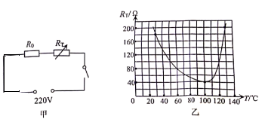
3.（2019绵阳，27）某一天晚上睡觉前，小文同学用有预约功能的电饭煲为家人第二天早餐煲粥。小文将大米等食材放入电饭煲内，接通220V家庭电路，经过了待机、加热、保温三个过程，早餐前断开电源，电饭煲消耗的电功率随时间变化的图像如图甲所示，电饭煲加热过程消耗的电能是______kW·h。已知小文家电饭煲加热和保温部分基本电路原理如图乙所示，S是接通家庭电路的开关，S₁是自动开关，R₁和R₂为电阻不变的电热丝，则R₂=_____Ω。
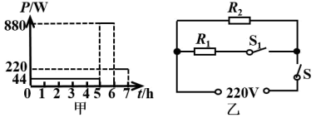
4.（2019南充，19）如图甲所示，电源电压保持不变，小灯泡L标有“6V 3W字样，图乙是通过小灯泡的电功率随其两端电压变化的图象。滑动变阻R₁的最大值为40Ω，定值电阻R₂=10Ω，当闭合S、S₁、断开S₂、P在中点时，R₂的功率为0.9W，电源电压为___________V，当闭合S、S₂、断开S₁、小灯泡功率为1.6W时，滑动变阻器连入电路中的阻值___________Ω。
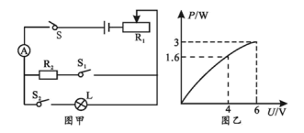
5.（2019达州，10）如图甲所示，电源电压保持不变，R₁为定值电阻，滑动变阻器R₂的最大阻值为30Ω，电压表的量程为0～15V．电压表的示数与滑动变阻器R₂的关系如图乙所示。则下列结果正确的是（ ）
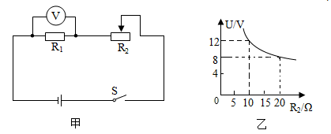
A．电源电压为20V
B．R₁的阻值为5Ω
C．为了保证电压表不被烧坏，滑动变阻器的阻值变化范围为4～30Ω
D．开关S闭合后电路消耗的最小功率为14.4W
6.（2019聊城，）有一只标有“6V 3W”字样的灯泡A和一只定值电阻B，A和B的电流随两端电压变化关系的图象如图甲所示。则正确的有（ ）
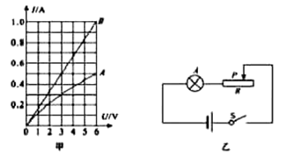
A．定值电阻B的阻值为6Ω
B．将A、B串联接在9V电源两端，灯泡A正常发光
C．将A，B井联接在6V电源两端，10s内电路消耗的电能是30J
D．将A与一个滑动变阻器串联接在6V电源两端，如图乙所示，当灯泡的功率与滑动变阻器的功率相等时，滑动变阻器的功率为0.9W
7.（2019临沂，20）如图甲所示电路的电源电压为3V，小灯泡的额定电压为2.5V，图乙是小灯泡的I-U图象。闭合开关S后，下列判断正确的是（ ）
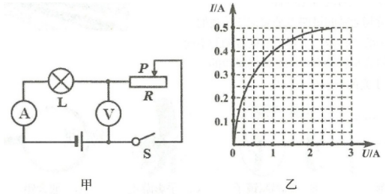
A. 滑动变阻器的滑片P向左滑动时，灯泡变暗
B. 电流表示数为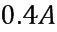时，灯泡的电阻是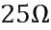
C. 电压表示数为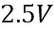时，小灯泡的功率是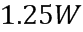
D. 小灯泡正常发光时，滑动变阻器的电功率是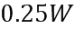
8.（2019枣庄，24）在如图甲的电路中，电源电压保持不变，R为滑动变阻器，其规格为“20Ω 1A”，闭合开关S，当滑片P从一端滑到另一端的过程中测到R的电功率与通过它的电流关系图象如图乙所示，则电源电压为 V，定值电阻R₀的阻值为 Ω。
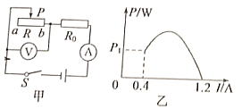
9.（2019烟台，15）标有“6V 1.5W”的小灯泡，通过它的电流随两端电压变化的关系如图所示，若把这样的三只灯泡串联起来，接在12V的电源两端，灯泡的电阻及实际功率约为
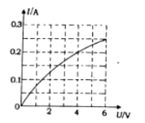
A.24Ω 0.67W B.20Ω 0.8W
C.24Ω 0.96W D.20Ω 0.67W
10.（2019呼和浩特，23）呼和浩特市共享单车的投放，为呼和浩特市市民的出行提供了极大的便利。小董同学通过手机扫码，解锁了一辆电动自行单车，如果她骑行电动自行单车在平直的乡间小路上做直线运动，且以恒定的功率行驶。通过收集数据，得到如图所示的v-t图像。在第16s时速度达到10m/s，然后以10m/s做匀速直线运动。已知小董质量为50kg，电动自行单车质量为10kg，骑行时所受阻力恒为人和车总重的1/15。求
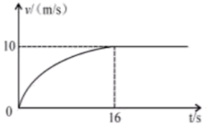
（1）在0~16s时间内，单车通过的路程___________80m（选填“大于”或“等于”或“小于”），这段时内，电动机对单车产生的牵引力__________单车所受的阻力（选填“大于”或“等于”或“小于”）。
（2）电动自行单车做匀速直线运动时，加在电动机上的电压为50V，通过的电流10A。电动机提供的电功率多大_____？该电动机的效率为多少____？（不计机械摩擦损失）电动机线圈电阻是多少____？
（3）在0~16s时间内，单车通过的路程______。（提示:能量守恒。动能计算公式为0.5mv²，m表示质量，v表示速度）
11.（2019长春，25）科技小组要测量额定电压为5V的小灯泡的电功率，可用的器材有：一个电压表和一个电流表（只有0~0.6A量程可用）．电源两端的电压恒定．
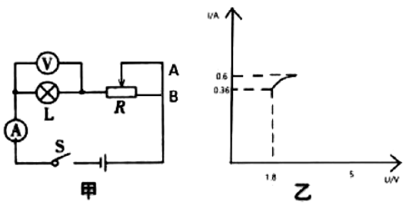
（1）按如图甲所示电路图确连接电路．闭合开关前，将滑动变阻器滑片移到 端（选填“左”或“右”）．
（2）闭合开关，记录电压表、电流表示数：调节滑动变阻器并记录多组数据．当电流表示数为0.6A时，电压表示数低于5V．根据数据绘制出小灯泡的电流I与电压U的关系图像如图乙所示，由图像可知，灯丝电阻随温度的升高而 。
（3）为测量小灯泡的额定功率，小组同学拆除电流表后再接通电路，调节滑动变阻器直至电压表示数为5V；保持滑动变阻器的滑片位置不变，断开开关，将电压表替换AB间导线接入电路，闭合开关，电压表小数为5.4V，则此时小灯泡亮度比正常发光时 ：将滑动变阻器的滑片移到最左端，电压表示数变为7.2V．则小灯泡的额定功率为 W．
12.（2019枣庄，30）在“测量小灯泡的电功率”实验中，提供的器材有：6V的电源一个，2.5V的小灯泡（电阻约为10Ω）一个，电流表（0～0.6A，0～3A）和电压表（0～3V，0～15V）各一个，“50Ω 2A”的滑动变阻器A和“10Ω 1A”的滑动变阻器B各一个，开关一个，导线若干。
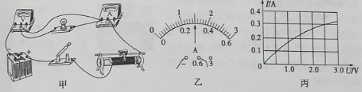
（1）通过估算，你应选用的滑动变阻器是 （选填“A”或“B”）。
（2）闭合开关前，经检查发现某同学连接的电路有一根导线连接错误，请你在图甲中错误的连线上画“×”，并只移动一根导线，用笔画线代替导线将电路连接正确。
（3）连线好电路后，闭合开关，发现小灯泡不亮，电流表有示数，电压表无示数，则故障原因可能是小灯泡 （选填“短路”或“断路”）。
（4）故障移除后，移动变阻器的滑片，当电压表的示数为2.5V时，电流表的示数如图乙所示，则小灯泡的额定功率是 W，小灯泡正常工作时的电阻是 Ω，（小数点后保留1位小数）
（5）根据测出的数据，作出了小灯泡的电流I与电压U的关系图线，发现该图线不是一条直线，如图丙所示，其原因是温度升高，灯丝电阻 （选填“增大”或“减小”）。
13. (2019泰州，31）在“测量小灯泡的功率”实验中,小灯泡的额定电压为2.5V
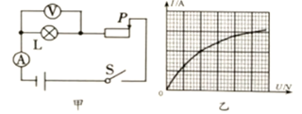
（1）按照图甲正确连好电路,闭合开关,小灯泡不亮,两表指针均有偏转,造成该现象的原因不可能的是____
A小灯泡断路
B小灯泡两端电压太小
C滑动变阻器阻值太大
D电源电压太小
（2）移动滑片,当电压表的示数为____V时,小灯泡正常工作,读出此时电流表的示数为0.3A,则小灯泡的额定功率为____W
（3）根据实验测得的数据画出小灯泡I-U关系图像如图乙(坐标轴上的数值已被擦除),分析图像可知,当小灯泡两端电压减小时,小灯泡的电阻___ (增大/减小/不变)
（4）当小灯泡两端电压为2V时,其实际功率在以下哪个范围内:_____
A.P_{实}≤0.48W
B.0.48W＜P_{实}＜0.6W
C0.6W≤P_{实}＜0.75W
D. P_{实}≥0.75W
14.(2019遂宁，23)在“测量小灯泡的电功率”实验中，实验器材有：两节新干电池、电流表、电压表、额定电压2.5V的小灯泡，滑动变阻器、开关、导线若干，部分实物电路如图甲所示。
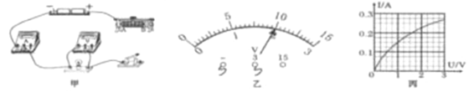
- 请用笔画线代替导线，将图甲中的实物电路连接完整（要求：滑片P向右移动时小灯泡变亮）。
（2）连接好电路，闭合开关，发现小灯泡很亮，电压表示数为3V．断开开关，经检查，各元件完好，电路连接正确则实验中操作错误之处是______。
（3）改正错误后进行实验，移动滑动变阻器的滑片到某一位置，电压表的示数如图乙所示；若要测量小灯泡的额定功率，滑动变阻器的滑片P应向______端移动（选填“A”或“B”）。
（4）图丙是由实验数据描出的小灯泡的I-U图象，则小灯泡额定功率是______W。
（5）根据小灯泡的I-U图象计算出不同电压下灯丝电阻值不同，原因是灯丝电阻随______的变化而变化。
（6）若用第（3）小问中所测得数据算出灯泡的电阻R_{L}，再根据P=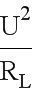计算灯泡的额定功率。按此方案算出灯泡的额定功率比真实值______（选填“偏大”或“偏小”）。
15.（2019达州，23）实验老师为“测量小灯泡额定功率”准备了如下器材：电源（电压恒为6V）开关、电压表和电流表各一只、额定电压为2.5V的待测小灯泡（电阻约为10Ω）、滑动变阻器（“20Ω 1A”）、导线若干。
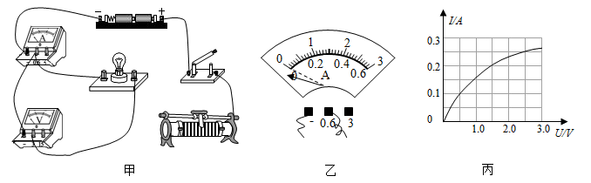
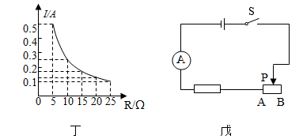
（1）请用笔画线代替导线，将图甲中的实物图连接完整（要求：滑片向右移动灯泡变亮）。
（2）闭合开关前电流表的指针如图乙所示，其原因是 。
（3）故障排除后，调节滑动变阻器的滑片，并绘制了小灯泡的电流随其两端电压变化的关系如图丙所示，则小灯泡的额定功率为 W．从图象中还发现：当电压表的示数增大时，电压表与电流表的示数之比 （选填“变大”、“变小或“不变”）。
（4）小陈同学为了验证电流跟电阻的关系，他又借到了一个滑动变阻器（50Ω 0.5A）和五个定值电阻（5Ω、10Ω、15Ω、20Ωg、25Ω），其余器材不变。用定值电阻更换甲图中的灯泡，小陈同学得到如图丁所示的电流随定值电阻变化的图象，则实验中他所用的滑动变阻器是 （选填字母：A.20Ω 1A B.50Ω 0.5A），若某次实验中滑动变阻器连入的阻值为14Ω，则所用定值电阻的阻值为 Ω。
（5）下课前老师布置了一道课后作业。要求：在只有下列实验器材的前提下测出未知定值电阻Rx的阻值。实验器材：电阻R_{x}、电源（电压恒定但未知）、滑动变阻器（已知最大阻值为R₀）、电流表、开关、导线若干。
小张同学设计了如图戊所示的电路图，用以下步骤测R_{x}的阻值。
①闭合开关S，移动滑片P至B端，记下电流表示数I₁；
②移动滑片P至A端，记下电流表示数I₂（I₁未超过电流表的量程）；
③请帮他写出Rx的表达式：R_{x}＝ （用字母R₀、I₁、I₂表示）。
16.（2019玉林，）某物理研究小组设计了一个压力报警装置，工作原理如图13甲所示。OBA为水平杠杆、OA长100cm，O为支点，OB：BA＝1；4；已知报警器R₀的阻值恒为10Ω，压力传感器R固定放置，压力传感器受到的压力F与R的阻值变化的关系如图.13乙所示。当托盘空载时，闭合开关S，电压表的示数为1V；当托盘所受的压力增大，电压表的示数达到2V时，报警器R₀开始发出报警信号。托盘、压杆和杠杆的质量均忽略不计，电压表的量程为0～3V。
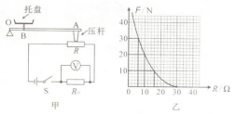
求：
（1）电源电压；
（2）当报警器开始报警时，压力传感器受到的压力；
（3）当托盘受到的压力为120N时，报警器是否报警：
（4）当电路输出的电功率与电路在安全状态下输出的最大电功率的比值为5：6时，托盘受到的压力。

17.（2019泰安，26）某电热水器具有加热和保温功能，其工作原理如图甲所示。其中控制电路中的电磁铁线圈电阻不计，R为热敏电阻，热敏电阻中允许通过的最大电流I₀=15mA，其电阻R随温度变化的规律图像如图乙所示，电源电压U₁恒为6V。当电磁铁线圈中的电流I＞8mA时，电磁铁的衔铁被吸下，继电器下方触点a、b接触，加热电路接通；当电磁铁线圈中的电流I≤8mA时，继电器上方触点和触点c接触，保温电路接通。热敏电阻R和工作电路中的三只电阻丝R₁、R₂、R₃均置于储水箱中，U₂＝220V，加热时的功率P_{加热}＝2200W，保温时的功率P_{保温}＝110W，加热效率η＝90%，R₂＝2R₁，水箱内最低温度为0℃，水的比热容c_{水}=4.2×10³J/（kg·℃）。
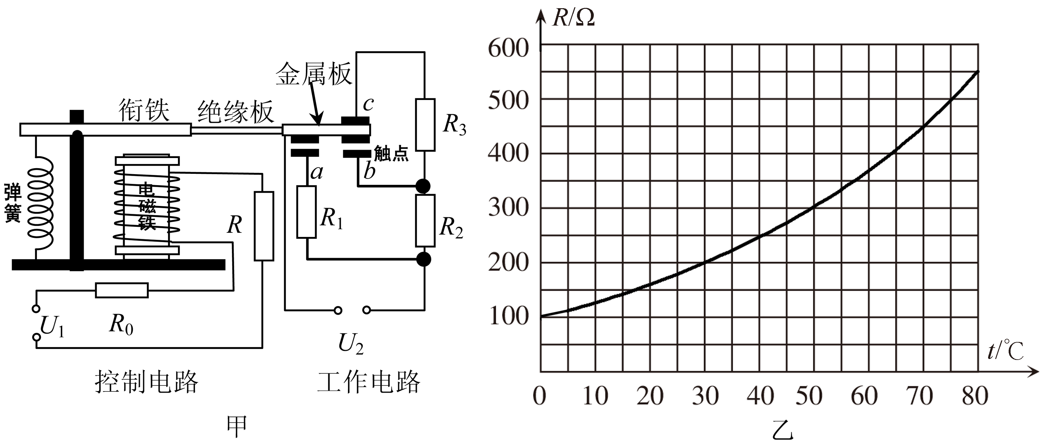
（1）为使控制电路正常工作，保护电阻R₀的阻值至少为多大？若R₀为该值，试求热水器刚开始保温时水的温度。
（2）电阻丝R₁、R₂、R₃的阻值分别为多少欧姆？
（3）该热水器在加热状态下，将44 kg、20℃的水加热到50℃需要多少时间？

18.(2019怀化，35)如图甲是定值电阻的和标有“8 V 8 W"灯泡L的I-U关系图象如图 乙所示.电源电压恒定不变,滑动变阻器的最大阻值为12 Ω。当开关S、S₂闭合, 开关S₁断开，将滑动变阻器的滑片P滑到b端时，灯泡L的实际功率为1W .求：
（1）灯泡正常发光10s，电流通过灯泡产生的热量；
（2）电源电压；
（3）当开关S、S₁、S₂同时闭合，调节滑片P,求电路消耗的最大功率。
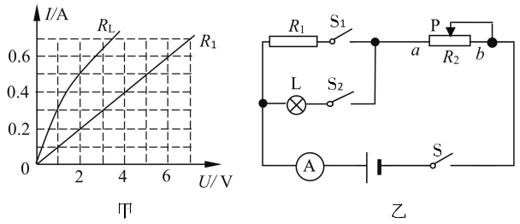

19.（2019德州，27）如图（a）所示电路，电源电压保持不变。小灯泡L标有“4V0.5A”字样，电流表量程0～0.6A，电压表量程0～3V，滑动变阻器R₁的最大阻值20Ω．只闭合开关S、S₁，调节滑动变阻器滑片P，得到电流表与电压表示数关系如图（b）所示。
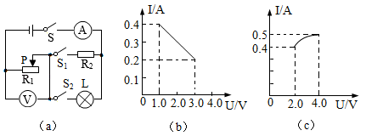
求：
（1）小灯泡的额定功率；
（2）电源电压及定值电阻R₂的阻值；
（3）只闭合开关S和S₂，移动滑动变阻器的滑片P，小灯泡L的I﹣U图象如图（c）所示，在保证各元件安全工作的情况下，滑动变阻器R₁允许的取值范围。

20.（2019海南，23）小明根据如图甲所示的电路组装成调光灯，并进行测试。电源电压保持不变，小灯泡的额定电压是6V，小灯泡的I-U图像如图乙所示。求：
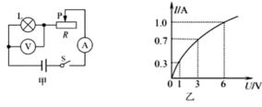
（1）小灯泡正常发光时的电阻。
（2）小灯泡正常发光10min消耗的电能。
（3）经测算，小灯泡正常发光时的功率占电路总功率50%，如果把灯光调暗，使小灯泡两端电压为3V，小灯泡的实际功率占电路总功率的百分比是多少？
（4）小明认为这个调光灯使用时，小灯泡的功率占电路总功率的百分比太低，请写出一种出现这种情况的原因。

21.（2019江西，22）如图所示，是小姬妈妈为宝宝准备的暖奶器及其内部电路的结构示意图和铭牌，暖奶器具有加热、保温双重功能，当双触点开关连接触点1和2时为关闭状态，连接触点2和3时为保温状态，连接触点3和4时为加热状态(温馨提示：最适合宝宝饮用的牛奶温度为40)
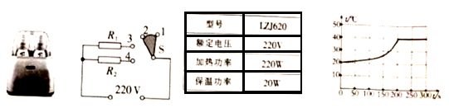
(1)求电阻R₂的阻值；
(2)把400g牛奶从20加热到40，求牛奶所吸收的热量【c_{牛奶}=4.0×10³J/(kg·)】
(3)如图所示，是暖奶器正常加热和保温过程中温度随时间变化的图象，求暖奶器在加过程中的热效率.(结果保留到小数点后一位)

22.（2019内江，26）如图甲所示，是某科技小组的同学们设计的恒温箱电路图，它包括工作电路和控制电路两部分，用于获得高于室温、控制在定范围内的“恒温”。工作电路中的加热器正常工作时的电功率为1.0kW；控制电路中的电阻R'为滑动变阻器，R为置于恒温箱内的热敏电阻，它的阻值随温度变化的关系如图乙所示，继电器的电阻R₀为10Ω．当控制电路的电流达到0.04A时，继电器的衔铁被吸合；当控制电路中的电流减小到0.024A时，衔铁被释放，则：
（1）正常工作时，加热器的电阻值是多少？
（2）当滑动变阻器R为390Ω时，恒温箱内可获得的最高温度为150℃，如果需要将恒温箱内的温度控制在最低温度为50℃那么，R′的阻值为多大？
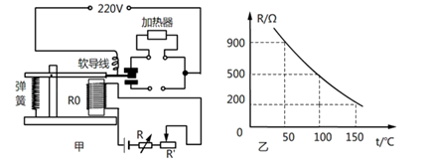

2019年中考物理真题分类汇编
——电功率图像分析专题答案
1.（2019天津，19）如图甲所示的电路，电源电压保持不变，闭合开关S，滑动变阻器滑片P从a端移动到b端的整个过程中，电流表示数I与电压表示数U的关系图象如图乙所示。则电阻R₁的阻值为______Ω；当变阻器滑片P处于a端时，电阻R₁消耗的电功率为______W。
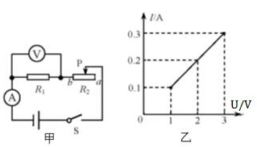
【答案】10 0.1
2.（2019威海，20）图甲是某新型电饭锅的简化电路图。R₀为15Ω的定值电阻，其阻值不受温度影响。R_{T}是热敏电阻，其阻值随温度的变化规律如图乙所示。由图象可知，当R_{T}的温度从30℃升高到130℃的过程中，电路总功率的变化规律是： ；当R_{T}的温度达到100℃时，R_{T}的功率为 W。
【答案】先增大后减小；640。
3.（2019绵阳，27）某一天晚上睡觉前，小文同学用有预约功能的电饭煲为家人第二天早餐煲粥。小文将大米等食材放入电饭煲内，接通220V家庭电路，经过了待机、加热、保温三个过程，早餐前断开电源，电饭煲消耗的电功率随时间变化的图像如图甲所示，电饭煲加热过程消耗的电能是______kW·h。已知小文家电饭煲加热和保温部分基本电路原理如图乙所示，S是接通家庭电路的开关，S₁是自动开关，R₁和R₂为电阻不变的电热丝，则R₂=_____Ω。
【答案】 (1). 0.88 (2). 220
4.（2019南充，19）如图甲所示，电源电压保持不变，小灯泡L标有“6V 3W字样，图乙是通过小灯泡的电功率随其两端电压变化的图象。滑动变阻R₁的最大值为40Ω，定值电阻R₂=10Ω，当闭合S、S₁、断开S₂、P在中点时，R₂的功率为0.9W，电源电压为___________V，当闭合S、S₂、断开S₁、小灯泡功率为1.6W时，滑动变阻器连入电路中的阻值___________Ω。
【答案】 (1). 9 (2). 12.5
5.（2019达州，10）如图甲所示，电源电压保持不变，R₁为定值电阻，滑动变阻器R₂的最大阻值为30Ω，电压表的量程为0～15V．电压表的示数与滑动变阻器R₂的关系如图乙所示。则下列结果正确的是（ ）
A．电源电压为20V
B．R₁的阻值为5Ω
C．为了保证电压表不被烧坏，滑动变阻器的阻值变化范围为4～30Ω
D．开关S闭合后电路消耗的最小功率为14.4W
【答案】D。
6.（2019聊城，）有一只标有“6V 3W”字样的灯泡A和一只定值电阻B，A和B的电流随两端电压变化关系的图象如图甲所示。则正确的有（ ）
A．定值电阻B的阻值为6Ω
B．将A、B串联接在9V电源两端，灯泡A正常发光
C．将A，B井联接在6V电源两端，10s内电路消耗的电能是30J
D．将A与一个滑动变阻器串联接在6V电源两端，如图乙所示，当灯泡的功率与滑动变阻器的功率相等时，滑动变阻器的功率为0.9W
【答案】ABD
7.（2019临沂，20）如图甲所示电路的电源电压为3V，小灯泡的额定电压为2.5V，图乙是小灯泡的I-U图象。闭合开关S后，下列判断正确的是（ ）
A. 滑动变阻器的滑片P向左滑动时，灯泡变暗
B. 电流表示数为时，灯泡的电阻是
C. 电压表示数为时，小灯泡的功率是
D. 小灯泡正常发光时，滑动变阻器的电功率是
【答案】D
8.（2019枣庄，24）在如图甲的电路中，电源电压保持不变，R为滑动变阻器，其规格为“20Ω 1A”，闭合开关S，当滑片P从一端滑到另一端的过程中测到R的电功率与通过它的电流关系图象如图乙所示，则电源电压为 V，定值电阻R₀的阻值为 Ω。
【答案】12；10
9.（2019烟台，15）标有“6V 1.5W”的小灯泡，通过它的电流随两端电压变化的关系如图所示，若把这样的三只灯泡串联起来，接在12V的电源两端，灯泡的电阻及实际功率约为
A.24Ω 0.67W B.20Ω 0.8W
C.24Ω 0.96W D.20Ω 0.67W
【答案】B
10.（2019呼和浩特，23）呼和浩特市共享单车的投放，为呼和浩特市市民的出行提供了极大的便利。小董同学通过手机扫码，解锁了一辆电动自行单车，如果她骑行电动自行单车在平直的乡间小路上做直线运动，且以恒定的功率行驶。通过收集数据，得到如图所示的v-t图像。在第16s时速度达到10m/s，然后以10m/s做匀速直线运动。已知小董质量为50kg，电动自行单车质量为10kg，骑行时所受阻力恒为人和车总重的1/15。求
（1）在0~16s时间内，单车通过的路程___________80m（选填“大于”或“等于”或“小于”），这段时内，电动机对单车产生的牵引力__________单车所受的阻力（选填“大于”或“等于”或“小于”）。
（2）电动自行单车做匀速直线运动时，加在电动机上的电压为50V，通过的电流10A。电动机提供的电功率多大_____？该电动机的效率为多少____？（不计机械摩擦损失）电动机线圈电阻是多少____？
（3）在0~16s时间内，单车通过的路程______。（提示:能量守恒。动能计算公式为0.5mv²，m表示质量，v表示速度）
【答案】 (1). 大于 (2). 大于 (3). 500W (4). 80% (5). 1Ω (6). 85m
11.（2019长春，25）科技小组要测量额定电压为5V的小灯泡的电功率，可用的器材有：一个电压表和一个电流表（只有0~0.6A量程可用）．电源两端的电压恒定．
（1）按如图甲所示电路图确连接电路．闭合开关前，将滑动变阻器滑片移到 端（选填“左”或“右”）．
（2）闭合开关，记录电压表、电流表示数：调节滑动变阻器并记录多组数据．当电流表示数为0.6A时，电压表示数低于5V．根据数据绘制出小灯泡的电流I与电压U的关系图像如图乙所示，由图像可知，灯丝电阻随温度的升高而 。
（3）为测量小灯泡的额定功率，小组同学拆除电流表后再接通电路，调节滑动变阻器直至电压表示数为5V；保持滑动变阻器的滑片位置不变，断开开关，将电压表替换AB间导线接入电路，闭合开关，电压表小数为5.4V，则此时小灯泡亮度比正常发光时 ：将滑动变阻器的滑片移到最左端，电压表示数变为7.2V．则小灯泡的额定功率为 W．
【答案】（1）右；（2）变大；（3）暗；4
12.（2019枣庄，30）在“测量小灯泡的电功率”实验中，提供的器材有：6V的电源一个，2.5V的小灯泡（电阻约为10Ω）一个，电流表（0～0.6A，0～3A）和电压表（0～3V，0～15V）各一个，“50Ω 2A”的滑动变阻器A和“10Ω 1A”的滑动变阻器B各一个，开关一个，导线若干。
（1）通过估算，你应选用的滑动变阻器是 （选填“A”或“B”）。
（2）闭合开关前，经检查发现某同学连接的电路有一根导线连接错误，请你在图甲中错误的连线上画“×”，并只移动一根导线，用笔画线代替导线将电路连接正确。
（3）连线好电路后，闭合开关，发现小灯泡不亮，电流表有示数，电压表无示数，则故障原因可能是小灯泡 （选填“短路”或“断路”）。
（4）故障移除后，移动变阻器的滑片，当电压表的示数为2.5V时，电流表的示数如图乙所示，则小灯泡的额定功率是 W，小灯泡正常工作时的电阻是 Ω，（小数点后保留1位小数）
（5）根据测出的数据，作出了小灯泡的电流I与电压U的关系图线，发现该图线不是一条直线，如图丙所示，其原因是温度升高，灯丝电阻 （选填“增大”或“减小”）。
【答案】（1）A；（2）如图所示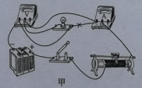；（3）短路；（4）0.75；8.3；（5）增大
13. (2019泰州，31）在“测量小灯泡的功率”实验中,小灯泡的额定电压为2.5V
（1）按照图甲正确连好电路,闭合开关,小灯泡不亮,两表指针均有偏转,造成该现象的原因不可能的是____
A小灯泡断路
B小灯泡两端电压太小
C滑动变阻器阻值太大
D电源电压太小
（2）移动滑片,当电压表的示数为____V时,小灯泡正常工作,读出此时电流表的示数为0.3A,则小灯泡的额定功率为____W
（3）根据实验测得的数据画出小灯泡I-U关系图像如图乙(坐标轴上的数值已被擦除),分析图像可知,当小灯泡两端电压减小时,小灯泡的电阻___ (增大/减小/不变)
（4）当小灯泡两端电压为2V时,其实际功率在以下哪个范围内:_____
A.P_{实}≤0.48W
B.0.48W＜P_{实}＜0.6W
C0.6W≤P_{实}＜0.75W
D. P_{实}≥0.75W
【答案】 (1). A (2). 2.5 (3). 0.75 (4). 减小 (5). B
14.(2019遂宁，23)在“测量小灯泡的电功率”实验中，实验器材有：两节新干电池、电流表、电压表、额定电压2.5V的小灯泡，滑动变阻器、开关、导线若干，部分实物电路如图甲所示。
- 请用笔画线代替导线，将图甲中的实物电路连接完整（要求：滑片P向右移动时小灯泡变亮）。
（2）连接好电路，闭合开关，发现小灯泡很亮，电压表示数为3V．断开开关，经检查，各元件完好，电路连接正确则实验中操作错误之处是______。
（3）改正错误后进行实验，移动滑动变阻器的滑片到某一位置，电压表的示数如图乙所示；若要测量小灯泡的额定功率，滑动变阻器的滑片P应向______端移动（选填“A”或“B”）。
（4）图丙是由实验数据描出的小灯泡的I-U图象，则小灯泡额定功率是______W。
（5）根据小灯泡的I-U图象计算出不同电压下灯丝电阻值不同，原因是灯丝电阻随______的变化而变化。
（6）若用第（3）小问中所测得数据算出灯泡的电阻R_{L}，再根据P=计算灯泡的额定功率。按此方案算出灯泡的额定功率比真实值______（选填“偏大”或“偏小”）。
【答案】
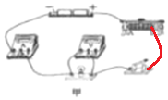
（1）如上图所示；（2）滑动变阻器的滑片没有调到阻值最大处；（3）B；（4）0.625；（5）温度；（6）偏大。
15.（2019达州，23）实验老师为“测量小灯泡额定功率”准备了如下器材：电源（电压恒为6V）开关、电压表和电流表各一只、额定电压为2.5V的待测小灯泡（电阻约为10Ω）、滑动变阻器（“20Ω 1A”）、导线若干。
（1）请用笔画线代替导线，将图甲中的实物图连接完整（要求：滑片向右移动灯泡变亮）。
（2）闭合开关前电流表的指针如图乙所示，其原因是 。
（3）故障排除后，调节滑动变阻器的滑片，并绘制了小灯泡的电流随其两端电压变化的关系如图丙所示，则小灯泡的额定功率为 W．从图象中还发现：当电压表的示数增大时，电压表与电流表的示数之比 （选填“变大”、“变小或“不变”）。
（4）小陈同学为了验证电流跟电阻的关系，他又借到了一个滑动变阻器（50Ω 0.5A）和五个定值电阻（5Ω、10Ω、15Ω、20Ωg、25Ω），其余器材不变。用定值电阻更换甲图中的灯泡，小陈同学得到如图丁所示的电流随定值电阻变化的图象，则实验中他所用的滑动变阻器是 （选填字母：A.20Ω 1A B.50Ω 0.5A），若某次实验中滑动变阻器连入的阻值为14Ω，则所用定值电阻的阻值为 Ω。
（5）下课前老师布置了一道课后作业。要求：在只有下列实验器材的前提下测出未知定值电阻Rx的阻值。实验器材：电阻R_{x}、电源（电压恒定但未知）、滑动变阻器（已知最大阻值为R₀）、电流表、开关、导线若干。
小张同学设计了如图戊所示的电路图，用以下步骤测R_{x}的阻值。
①闭合开关S，移动滑片P至B端，记下电流表示数I₁；
②移动滑片P至A端，记下电流表示数I₂（I₁未超过电流表的量程）；
③请帮他写出Rx的表达式：R_{x}＝ （用字母R₀、I₁、I₂表示）。
【答案】
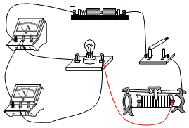
（1）如上所示；（2）电流表指针没有调零；（3）0.625；变大；（4）B；10；（5）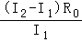。
16.（2019玉林，）某物理研究小组设计了一个压力报警装置，工作原理如图13甲所示。OBA为水平杠杆、OA长100cm，O为支点，OB：BA＝1；4；已知报警器R₀的阻值恒为10Ω，压力传感器R固定放置，压力传感器受到的压力F与R的阻值变化的关系如图.13乙所示。当托盘空载时，闭合开关S，电压表的示数为1V；当托盘所受的压力增大，电压表的示数达到2V时，报警器R₀开始发出报警信号。托盘、压杆和杠杆的质量均忽略不计，电压表的量程为0～3V。
求：
（1）电源电压；
（2）当报警器开始报警时，压力传感器受到的压力；
（3）当托盘受到的压力为120N时，报警器是否报警：
（4）当电路输出的电功率与电路在安全状态下输出的最大电功率的比值为5：6时，托盘受到的压力。
解：（1）当托盘空载时，此时电路中的电流，$I_{1}=\frac{U_{0}}{R_{0}}=\frac{1V}{\text{10}Ω}=0\text{.}1A$
由图乙可知托盘空载时，压力传感器R＝30Ω
电源电压U＝I₁（R₀＋R）＝0.1A×（10Ω＋30Ω）＝4V
（2）当报警器开始报警时，此时电路中的电流$I_{2}=\frac{U_{0}^{'}}{R_{0}}=\frac{2V}{\text{10}Ω}=0\text{.}2A$
压力传感器的电阻$R'=\frac{U^{'}}{I_{2}}=\frac{U−U_{0}^{'}}{I_{2}}=\frac{4V−2V}{0\text{.}2A}=\frac{2V}{0\text{.}2A}=\text{10}Ω$
由图乙可知当压力传感器为10Ω时，压力传感器受到的压力F＝20N
（3）根据杠杆平衡条件F₁l₁＝F₂l₂，可知F_{托盘}×OB＝F×OA，
由OB：BA＝1：4，可得OB:OA＝1：5，
压力传感器受到的压力F’＝F’_{托盘}×$\frac{\text{OB}}{\text{OA}}$＝120N×$\frac{1}{5}$＝24N
由于报警器报警时F＝20N，而F’>F，因此报警器报警。
（4）要保证电路安全，$I_{\text{最大}}=\frac{U_{0}^{\text{''}}}{R_{0}}=\frac{3V}{\text{10}Ω}0\text{.}3A$，P_{最大}＝UI_{最大}＝4V×0.3A＝1.2W
由P’’：P_{最大}＝5:6可得P’’＝P_{最大}×$\frac{5}{6}$＝1.2W×$\frac{5}{6}$＝1W
此时电路输出的电功率P’’＝$\frac{U^{2}}{R_{0}+R^{\text{''}}}$，则$R^{\text{''}}=\frac{U^{2}}{P^{\text{''}}}−R_{0}=\frac{(4V)^{2}}{1W}−\text{10}Ω=6Ω$
由图乙可知当压力传感器R’’＝6Ω时，压力传感器受到的压力F’’＝30N
由杠杆平衡条件可得，托盘受到的压力F’’_{托盘}＝F’’×$\frac{\text{OA}}{\text{OB}}$＝30N×$\frac{5}{1}$＝150N
17.（2019泰安，26）某电热水器具有加热和保温功能，其工作原理如图甲所示。其中控制电路中的电磁铁线圈电阻不计，R为热敏电阻，热敏电阻中允许通过的最大电流I₀=15mA，其电阻R随温度变化的规律图像如图乙所示，电源电压U₁恒为6V。当电磁铁线圈中的电流I＞8mA时，电磁铁的衔铁被吸下，继电器下方触点a、b接触，加热电路接通；当电磁铁线圈中的电流I≤8mA时，继电器上方触点和触点c接触，保温电路接通。热敏电阻R和工作电路中的三只电阻丝R₁、R₂、R₃均置于储水箱中，U₂＝220V，加热时的功率P_{加热}＝2200W，保温时的功率P_{保温}＝110W，加热效率η＝90%，R₂＝2R₁，水箱内最低温度为0℃，水的比热容c_{水}=4.2×10³J/（kg·℃）。
（1）为使控制电路正常工作，保护电阻R₀的阻值至少为多大？若R₀为该值，试求热水器刚开始保温时水的温度。
（2）电阻丝R₁、R₂、R₃的阻值分别为多少欧姆？
（3）该热水器在加热状态下，将44 kg、20℃的水加热到50℃需要多少时间？
解：（1）热敏电阻中允许通过的最大电流I₀ = 15mA，此时控制电路中最小电阻
R_{总小}= = = 400Ω
由图象得水箱内最低温度为0℃时热敏电阻阻值最小， R_{最小}=100Ω
保护电阻阻值至少为R₀=R_{总小}－R_{最小}=400Ω－100Ω=300Ω…
热水器刚开始保温时，控制电路中的总电阻R_{总}= = = 750Ω
热敏电阻的阻值R = R_{总}－R₀ = 750Ω－300Ω= 450Ω
由图乙图象查得，储水箱中水温是70℃
（2）加热状态时，电阻R₁、R₂并联在工作电路中
R_{并}＝…………………………………………………①
并联电路的总电阻：R_{并}＝＝＝22Ω……………②
R₂＝2R₁……………………………………………………………③
由①②③式解得：R₁＝33Ω、R₂＝66Ω
保温状态时，电阻R₂、R₃串联在工作电路中
R_{串}＝＝＝440Ω
R₃=R_{串}－R₂=440Ω－66Ω=374Ω
（3）水吸收的热量：Q_{吸}= cm（t－t₀）
电流做的功：W_{加热}＝
加热时间：t_{加热}＝＝2800s
18.(2019怀化，35)如图甲是定值电阻的和标有“8 V 8 W"灯泡L的I-U关系图象如图 乙所示.电源电压恒定不变,滑动变阻器的最大阻值为12 Ω。当开关S、S₂闭合, 开关S₁断开，将滑动变阻器的滑片P滑到b端时，灯泡L的实际功率为1W .求：
（1）灯泡正常发光10s，电流通过灯泡产生的热量；
（2）电源电压；
（3）当开关S、S₁、S₂同时闭合，调节滑片P,求电路消耗的最大功率。
解：
（1）灯泡正常发光10s，电流通过灯泡产生的热量:
Q=P_{额}t= 8 W×10s=80J;
- 开关S、S₂闭合, 开关S₁断开，将滑动变阻器的滑片P滑到b端时，灯泡L的实际功率为1W ，由图甲可知，此时，小灯泡两端的电压U_{L}=2V；电流I=0.5A；
则滑动变阻器两端的电压U₂=IR₂=0.5A×12 Ω=6V；
电源电压U=U_{L}+U₂=2V+6V=8V
- 当开关S、S₁、S₂同时闭合，调节滑片P到a端时，小灯泡达到额定电压，此时电路消耗的功率最大，灯泡和R₁并联，由甲图可计算出R₁=U₁/I₁=2V/0.2A=1 Ω;其电功率P₁=U²/R₁=(8V)²/1 Ω=64W。
电路消耗的最大功率W=P_{额}+P₁=8W+64W=72W.
19.（2019德州，27）如图（a）所示电路，电源电压保持不变。小灯泡L标有“4V0.5A”字样，电流表量程0～0.6A，电压表量程0～3V，滑动变阻器R₁的最大阻值20Ω．只闭合开关S、S₁，调节滑动变阻器滑片P，得到电流表与电压表示数关系如图（b）所示。
求：
（1）小灯泡的额定功率；
（2）电源电压及定值电阻R₂的阻值；
（3）只闭合开关S和S₂，移动滑动变阻器的滑片P，小灯泡L的I﹣U图象如图（c）所示，在保证各元件安全工作的情况下，滑动变阻器R₁允许的取值范围。
解：（1）小灯泡的额定功率：P_{额}＝U_{额}l_{额}＝4V×0.5A＝2W；
（2）只闭合开关S、S₁，定值电阻R₂和滑动变阻器R₁串联，电压表测量滑动变阻器R₁两端的电压，电流表测电路中的电流，调节滑动变阻器滑片P，得到电流表与电压表示数关系如图（b）所示。
由串联电路的电压特点和欧姆定律可得，电源电压：U＝U₁+IR₂，
在图（b）中取两组数据代入公式，可得：
U＝3.0V+0.2A×R₂ ﹣﹣﹣﹣①
U＝1.0V+0.4A×R₂﹣﹣﹣﹣﹣②
联立①②解得U＝5V，R₂＝10Ω；
（3）只闭合开关S和S₂，灯泡L串联和滑动变阻器R₁串联，电压表测量滑动变阻器R₁两端的电压，电流表测电路中的电流，
由串联电路的分压规律可知，当电压表示数最大为3V时，R₁接入电路的电阻最大，
此时小灯泡两端电压为：U_{L}＝U﹣U_{1大}＝5V﹣3V＝2V，
由图（c）可知电路中最小电流：I_{最小}＝0.4A，
则R₁接入电路的最大电阻：R_{1大}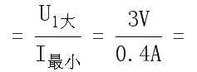7.5Ω；
灯泡L正常工作时电流：I_{最大}＝0.5A＜0.6A（电流表安全），灯泡L正常工作时的电压为4V，
此时滑动变阻器两端的电压：U_{1小}＝U﹣U_{L额}＝5V﹣4V＝1V，
则R₁接入电路的最小电阻：R_{1小}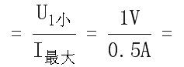2Ω，
所以R₁允许的取值范围是2Ω～7.5Ω。
答：（1）小灯泡的额定功率为2W；
（2）电源电压为5V，定值电阻R₂的阻值为10Ω；
（3）只闭合开关S和S₂，滑动变阻器R₁允许的取值范围为2Ω～7.5Ω。
20.（2019海南，23）小明根据如图甲所示的电路组装成调光灯，并进行测试。电源电压保持不变，小灯泡的额定电压是6V，小灯泡的I-U图像如图乙所示。求：
（1）小灯泡正常发光时的电阻。
（2）小灯泡正常发光10min消耗的电能。
（3）经测算，小灯泡正常发光时的功率占电路总功率50%，如果把灯光调暗，使小灯泡两端电压为3V，小灯泡的实际功率占电路总功率的百分比是多少？
（4）小明认为这个调光灯使用时，小灯泡的功率占电路总功率的百分比太低，请写出一种出现这种情况的原因。
解：（1）由图乙可知，小灯泡正常发光时的电流I_{额}=1A，额定电压U_{额}=6V，
小灯泡正常发光时的电阻R==6Ω；
（2）小灯泡正常发光消耗的电能W=UIt=6V×1A×10×60s=3600J；
（3）小灯泡正常发光时的功率占电路总功率50%，即=50%，P_{额}=U_{额}I_{额}=6V×1A=6W，此时电路总功率P===12W，电源电压U===12V，当小灯泡两端的电压为3V时，流过小灯泡的电流为0.7A，此时小灯泡的实际功率P_{实}=U₁I₁=3V×0.7A=2.1W，电路总功率P′=UI₁=12V×0.7A=8.4W，小灯泡的实际功率P_{实}占电路总功率的百分比为==25%；
（4）由（3）分析可知，调光灯使用时，小灯泡的功率占电路总功率的百分比太低，是小灯泡两端的电压太小或滑动变阻器两端的电压太大。
21.（2019江西，22）如图所示，是小姬妈妈为宝宝准备的暖奶器及其内部电路的结构示意图和铭牌，暖奶器具有加热、保温双重功能，当双触点开关连接触点1和2时为关闭状态，连接触点2和3时为保温状态，连接触点3和4时为加热状态(温馨提示：最适合宝宝饮用的牛奶温度为40)
(1)求电阻R₂的阻值；
(2)把400g牛奶从20加热到40，求牛奶所吸收的热量【c_{牛奶}=4.0×10³J/(kg·)】
(3)如图所示，是暖奶器正常加热和保温过程中温度随时间变化的图象，求暖奶器在加过程中的热效率.(结果保留到小数点后一位)
解：（1）由题意可知，当S接“2、3”时，电路为R₁的简单电路，调奶器处于保温状态；
当接“3、4”时，电路为R₁、R₂并联，奶器处于加热状态，
因电路中总功率等于各用电器功率之和，
所以，R₂的电功率：
P₂=P_{加热}-P_{保温}=220W-20W=200W，
由P=可得，电阻R₂的阻值：
R₂===242Ω；
（2）牛奶从20℃加热到40吸收的热量：
Q=cm(tt₀)= 4.0×10³J/(kg·℃)0.4kg(4020)= 3.2×10⁴J;
（3）由图像可知，加热时间为t=200s，加热过程消耗的电能：W=Pt=220W200s=44000J,
则暖奶器在加过程中的热效率：=100=10072.7％.
22.（2019内江，26）如图甲所示，是某科技小组的同学们设计的恒温箱电路图，它包括工作电路和控制电路两部分，用于获得高于室温、控制在定范围内的“恒温”。工作电路中的加热器正常工作时的电功率为1.0kW；控制电路中的电阻R'为滑动变阻器，R为置于恒温箱内的热敏电阻，它的阻值随温度变化的关系如图乙所示，继电器的电阻R₀为10Ω．当控制电路的电流达到0.04A时，继电器的衔铁被吸合；当控制电路中的电流减小到0.024A时，衔铁被释放，则：
（1）正常工作时，加热器的电阻值是多少？
（2）当滑动变阻器R为390Ω时，恒温箱内可获得的最高温度为150℃，如果需要将恒温箱内的温度控制在最低温度为50℃那么，R′的阻值为多大？
解：（1）根据P＝得
正常工作时，加热器的电阻值R＝＝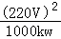＝48.4Ω；
（2）由乙图知，当最高温度为150℃时，热敏电阻的阻值R₁＝200Ω，
控制电路电流I₁＝0.04A
由欧姆定律得U＝I₁（R₀+R′+R₁）＝0.04A×（10Ω+390Ω+200Ω）＝24V；
恒温箱内的温度控制在最低温度为50℃时，热敏电阻的阻值R₂＝900Ω，
控制电路电流I₂＝0.024A
控制电路总电阻R_{总}＝＝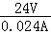＝1000Ω，
此时滑动变阻器的阻值R′＝R_{总}﹣R₀﹣R₂＝1000Ω﹣10Ω﹣900Ω＝90Ω；
答：（1）正常工作时，加热器的电阻值是48.4Ω；
（2）R′的阻值为90Ω。

